السيرة الذاتية

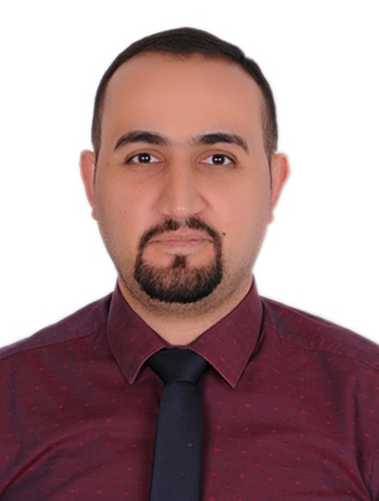
مهند عدنان بكر محمد النعيمي
mohanad.albakr@gmail.com
رقم الهاتف : +9647702002185

المعلومات الشخصية :
الاسم الاول : مهند
الاسم الثاني : عدنان بكر محمد
اسم العائلة : النعيمي
تاريخ و محل الولادة : 18/1/1986 & مدينة الموصل/ العراق
الجنس : ذكر
الجنسية و الديانة : عراقي & مسلم
الحالة الزوجية : متزوج ولدي طفل واحد
العنوان الحالي : العراق / محافظة نينوى / حي البلديات

التحصيل العلمي :
1. بكاليوروس طب و جراحة عامة ( 2009 – 2010 ) من كلية طب الموصل /جامعة الموصل
2. زمالة المجلس العربي للاختصاصات الطبية / طب الطؤارى ( 2018-2019 ) من الامانة العامة لمجلس وزراء صحة العرب / المجلس العربي للاختصاصات الطبية ( طب الطؤارى )

الخبرات العملية والدورات التدريبية :
1.عملت في العديد من المستشفات التابعة لوزارة الصحة العراقية لمدة 8 سنوات في محافظة نينوى ( م. الجمهوري التعليمي , م. ابن سينا التعليمي , م. السلام التعليمي ) و في العاصمة بغداد ( م. بغداد التعليمي , م.الجراحات التخصصية , م. حماية الطفل )

2.تدربت في العديد من الدورات التدربيبة داخل و خارج العراق ( العراق / بغداد , الامارات العربية المتحدة / دبي , سلطنة عمان / صلالة , الاردن / عمان )

3.شاركت في العديد من المؤتمرات الطبية داخل و خارج العراق ( مؤتمر طب الطؤارى العالمي / اربيل للعام 2010 , مؤتمر طب الطؤارى العالمي / الامارات العربية المتحدة للعام 2017 )

4.انا عضو في نقابة الاطباء العراقية وعضو فعال في منظمة اطباء بلا حدود الدولية و عضو تاسيسي في جمعية طب الطؤارى العراقية

5.عملت في العديد من المستشفات الاهلية في العراق ( م.الزهراوي , م. الربيع , م. شيلان , م. فين )

6.حاليا انا عضو الهئية التدريسية في كلية طب الموصل / جامعة الموصل التابعة لوزارة التعليم العالي والبحث العلمي في اختصاص طب الطؤارى بدرجة ( مدرس ) للصفوف 4 , 5 , 6

اللغات :
1.اللغة العريبة : اللغة الام
2.اللغة الانجليزية : استطيع التكلم بطلاقة و الكتابة و القراءة

المهارات السريرية :
1.المهارة الجيدة في استعمال الحاسوب و خدمات الانتريت

2.المهارة و الخبرة في المخاطبات الرسمية و وسائل التواصل الاجتماعية مع الاخرين

3.القدرة على العمل تحت ضغط العمل العالي و المهارة عللى التاقلم على العمل مع الجروب

4.الخبرة الجيدة في التعامل مع كافة الحالات المرضية الباطنية الطارئة و بمختلف الاعمار

5.الخبرة الجيدة في التعامل مع كافة الحالات المرضية الجراحية الطارئة و بمختلف الاعمار

6.الخبرة الجيدة في التعامل مع كافة الحالات المرضية الحرجة في العناية المركزة و بمختلف الاعمار

7.الخبرة الممتازة في استخدام جهاز السونار للاغراض التشخيصية في اقسام الطؤارى و العناية المركزة

8.الخبرة الجيدة في اي عملية طارئة لانقاذ حياة المرضى , مثال : انبوبة الصدر التنفيسية, انبوبة المثانة التنفيسية ..... الخ

9.الخبرة الجيدة في اجراء العمليات الجراحية البسيطة, مثال : فتح و تنظيف الخراج .... الخ

10.الخبرة والمهارة الجيدة في تدريس مادة طب الطؤارى و الحوادث في جانبه النظري و العملي للطلبة الغير خريجين و طلبة الدراسات العليا

